移动快捷支付应用集成接入包通用版

副标题： SDK框架

版本0.1

**修订历史**

|  |  |  |  |
| --- | --- | --- | --- |
| 版本号 | 作者 | 内容提要 | 发布日期 |
| 0.1 | 韶华 | 创建 | 2013/11/5 |
|  |  |  |  |
|  |  |  |  |
|  |  |  |  |

**目录**

1 调用逻辑 4

2 用户流程 5

2.1. 无支付宝账户本机首次支付 5

2.2. 支付宝账户本机首次支付 9

2.3. 用户二次支付 11

2.4. 支付设置 12

# 调用逻辑



# 用户流程



## 无支付宝账户本机首次支付

用户以手机号登陆 输入手机号 接收并填写校验码 设置6位手机支付密码 密码确认

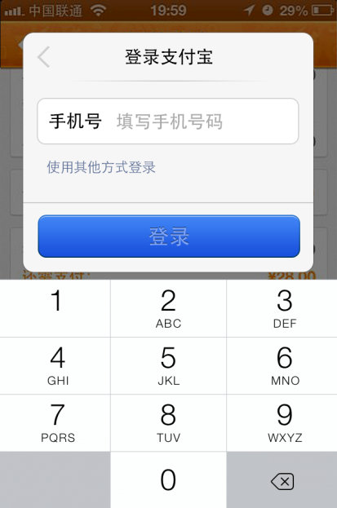 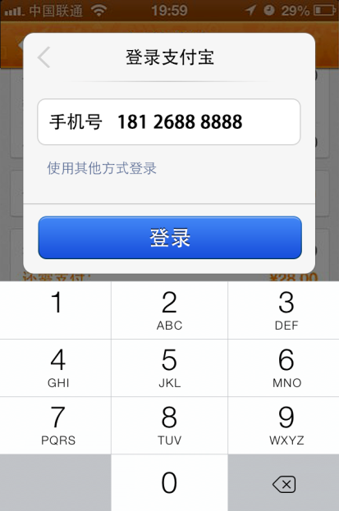 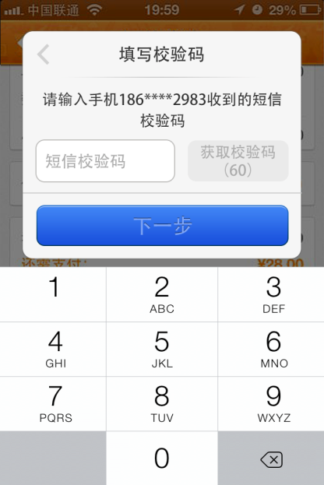 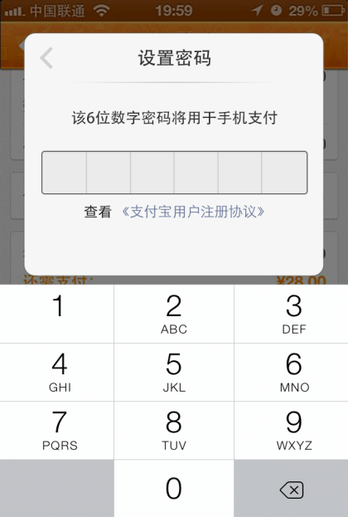 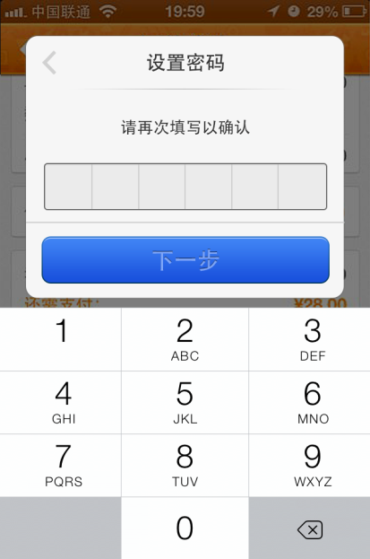

添加银行卡 卡号输入 信用卡信息填写 校验码填写 付款详情

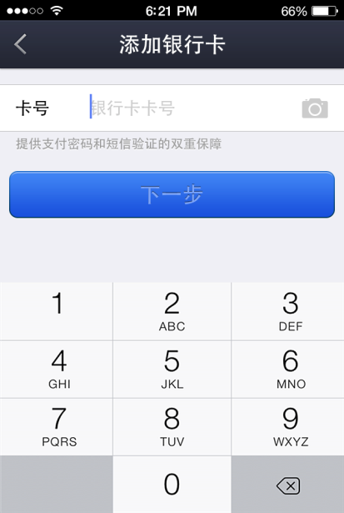 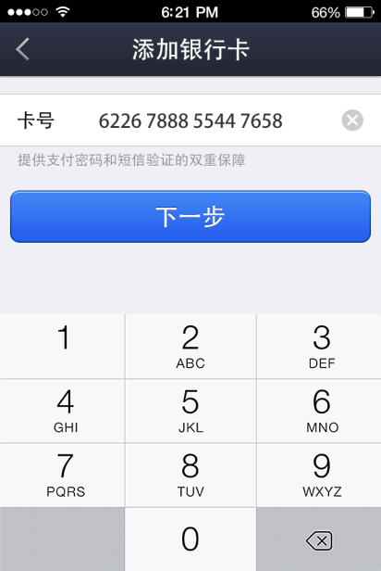 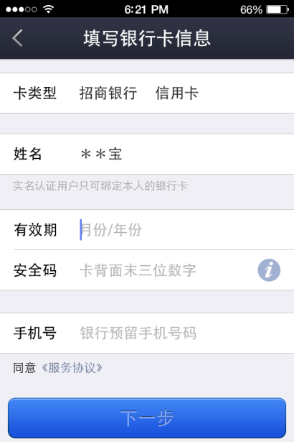 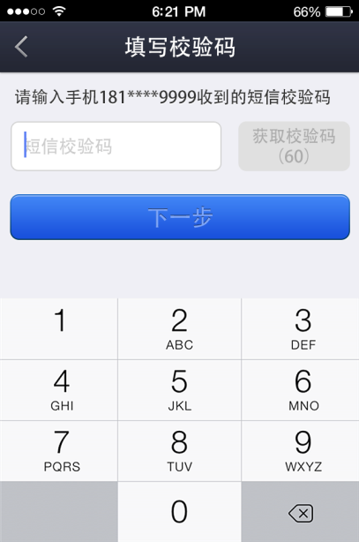 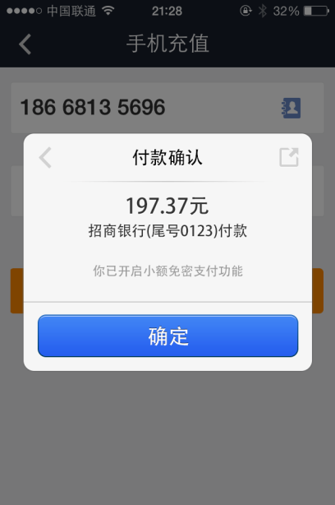

付款成功，提示免密。

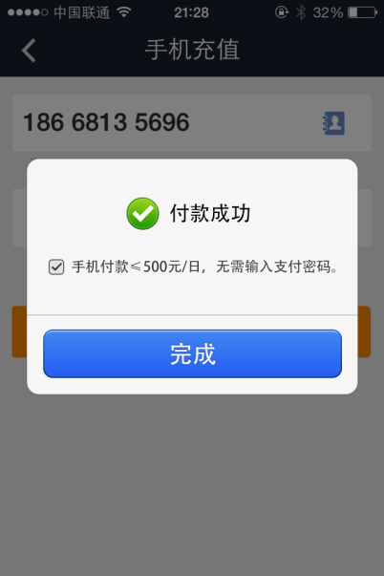

## 支付宝账户本机首次支付

1. 用户选择手机号登录

输入手机号码 接收/填写短信校验码 选择需支付的账户 输入支付密码 提示付款成功

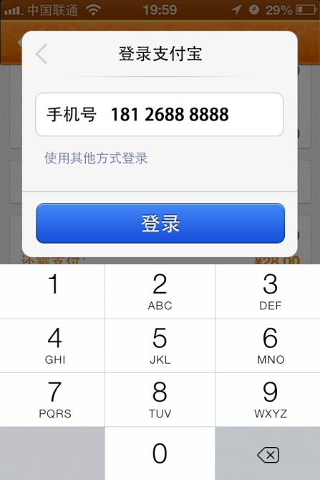 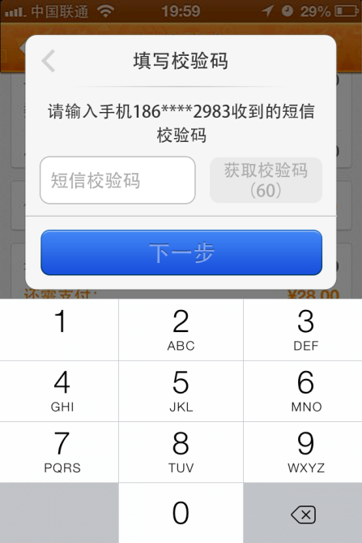 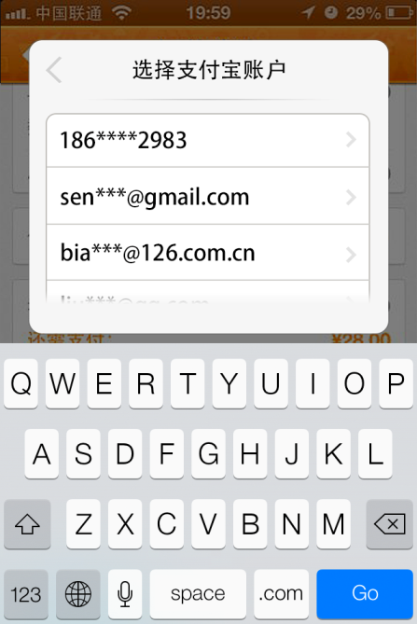 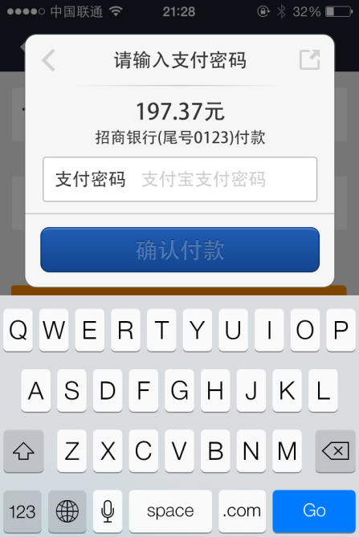 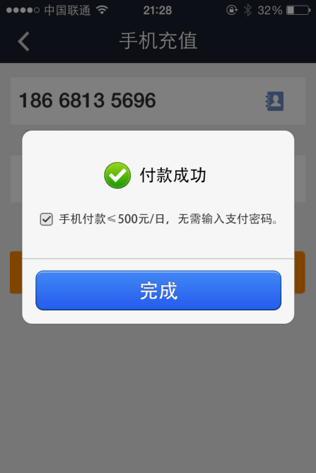

1. 用户选择支付宝账号登录

登录页选择其他方式登录 输入账户/登录密码 确认金额输入支付密码 提示支付结果

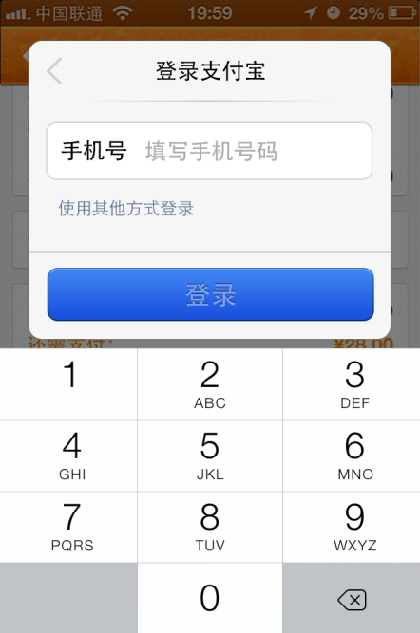 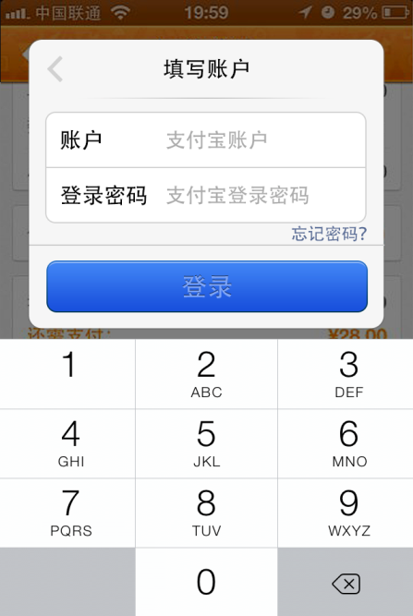  

## 用户二次支付

输入6位支付密码 toast形式提示付款成功

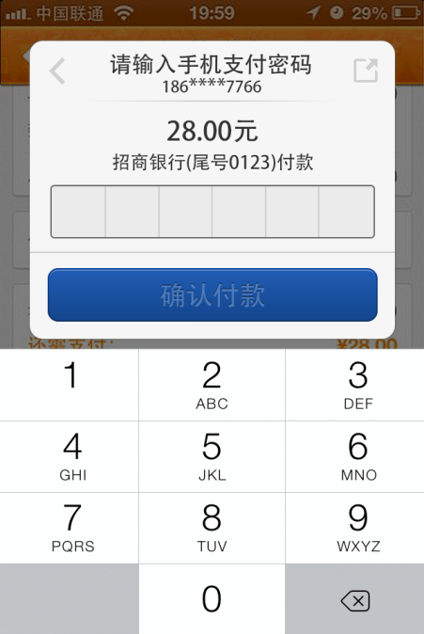 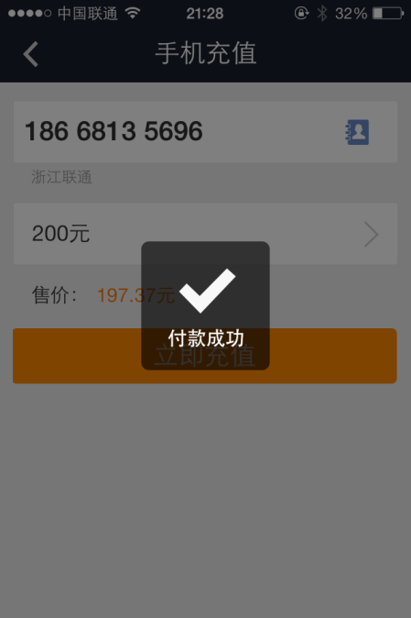

## 支付设置

1. 免密设置

免密关闭状态 开启免密支付 输入支付密码进行开启

  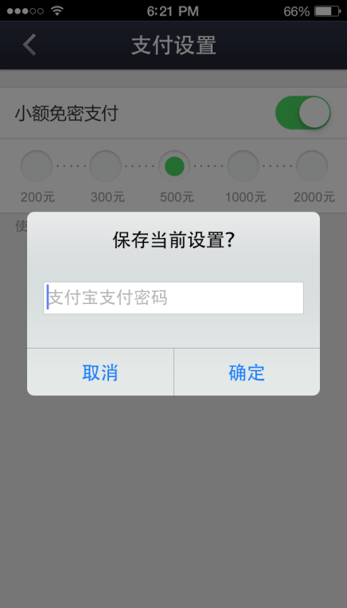

1. 设置默认支付方式

选择默认支付方式 显示保存成功

